DAS DESPESAS COM DILIGÊNCIAS EXTRAJUDICIAIS
Realização de Procedimento Administrativo para Prosseguimento da Ação Revisional
O Autor Nome do contratante, antes do ajuizamento da presente demanda, buscou a Platino Soluções Financeiras para solucionar a controvérsia relacionada ao seu contrato de financiamento por tratativas administrativas, com o objetivo de obter a eventual correção das condições contratuais e dos encargos incidentes na operação.
No decorrer desse procedimento administrativo, além dos cálculos apresentados pela calculadora do cidadão, baseado nas normas do BACEN. Foi necessário a intimação da instituição financeira, documento destinado à análise das condições financeiras do contrato e dos encargos nele aplicados, constituindo providência diretamente relacionada à ação extrajudicial com tentativa de solução da controvérsia antes do ingresso em juízo.
Para viabilizar a elaboração do referido documento técnico e encaminhar ao destino, focando no acordo na esfera administrativa o autor desembolsou a quantia de R$ X.XXX,XX (valor por extenso) em dia/mês/ano, conforme comprovante em anexo.
Trata-se, portanto, de despesa diretamente relacionada à conclusão de solução administrativa da controvérsia e necessária à intimação da parte contrária para finalizar a correção do contrato discutido na presente demanda.

Diante disso, requer que o valor de R$ X.XXX, XX (valor por extenso)
- Seja determinada sua restituição integral, devidamente atualizada desde o desembolso e acrescida dos encargos legais cabíveis;
- o reconhecimento do pagamento realizado pelo Autor, destinado à elaboração de um documento e locomoção até o destino, no curso da tratativa administrativa;
- o reconhecimento do referido valor como dano material decorrente das providências adotadas para análise e solução da controvérsia contratual;
- a condenação da parte requerida à restituição integral de R$ X.XXX, XX (valor por extenso), devidamente corrigida desde o efetivo desembolso e acrescida dos juros legais cabíveis.

________________________________________

NOME DO CONTRATANTE

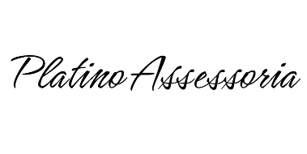

________________________________________
PLATINO SOLUÇÕES FINANCEIRAS LTDA

São Paulo, dia de mês de 2026
JULIANA CRISTINA GALZO
OAB/SP n.º (524.585)

